**System.dta.sqlite**

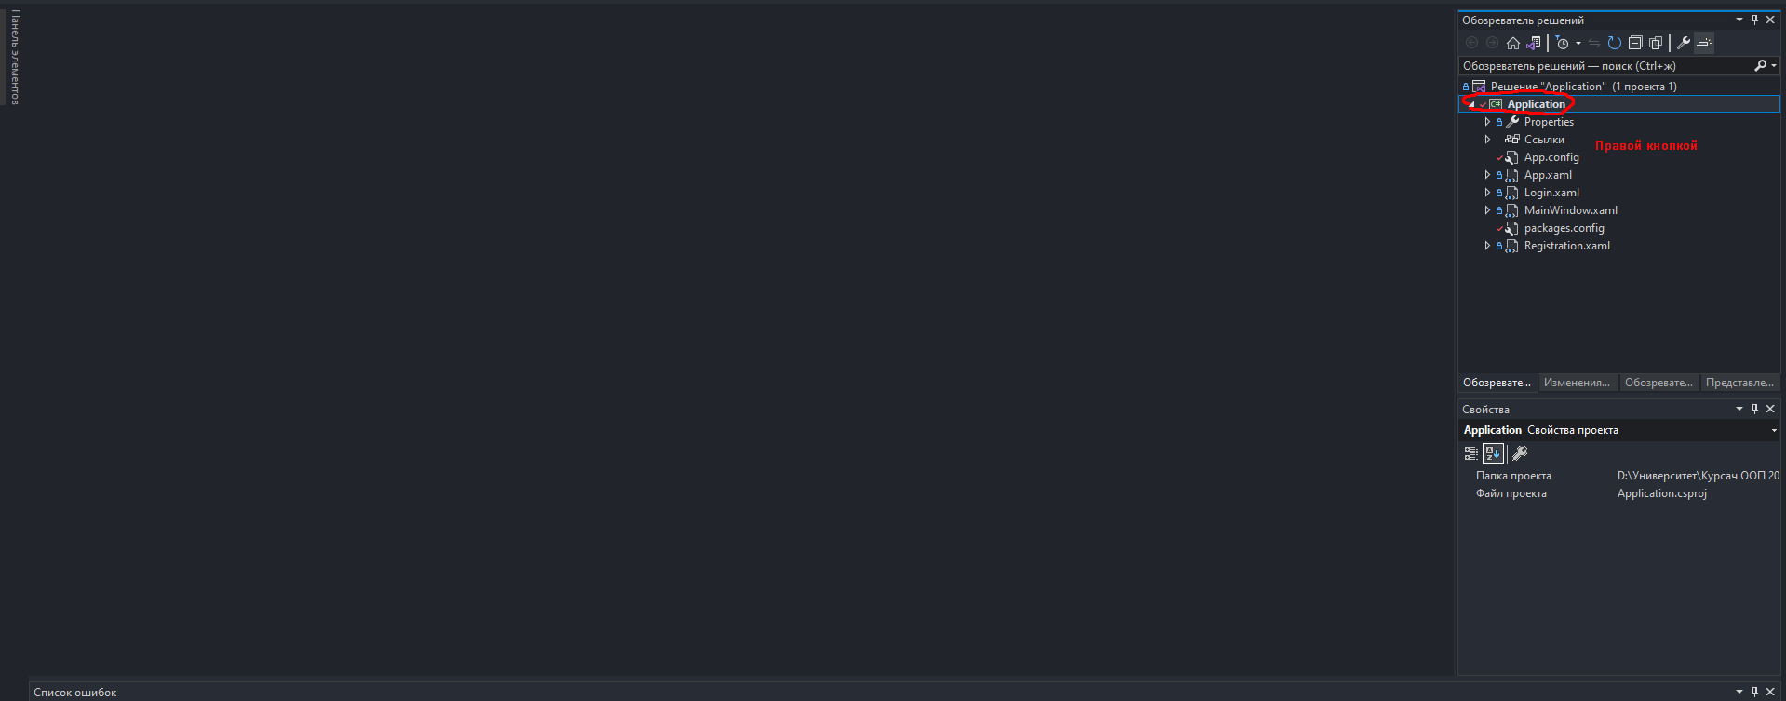

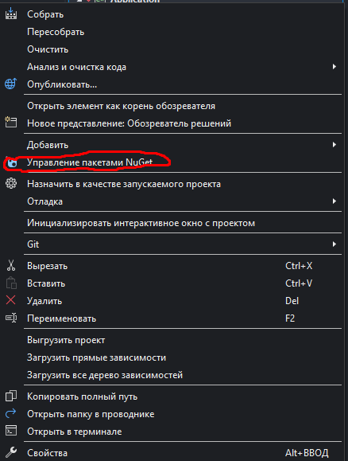

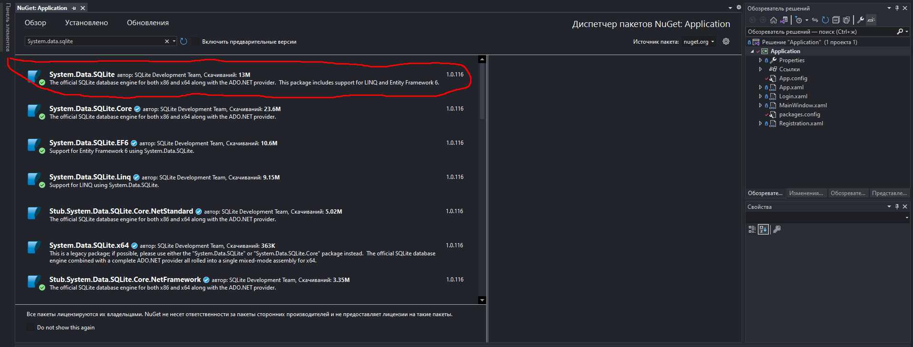

**Програма для работы с бд**

https://sqlitebrowser.org/blog/version-3-12-2-released/